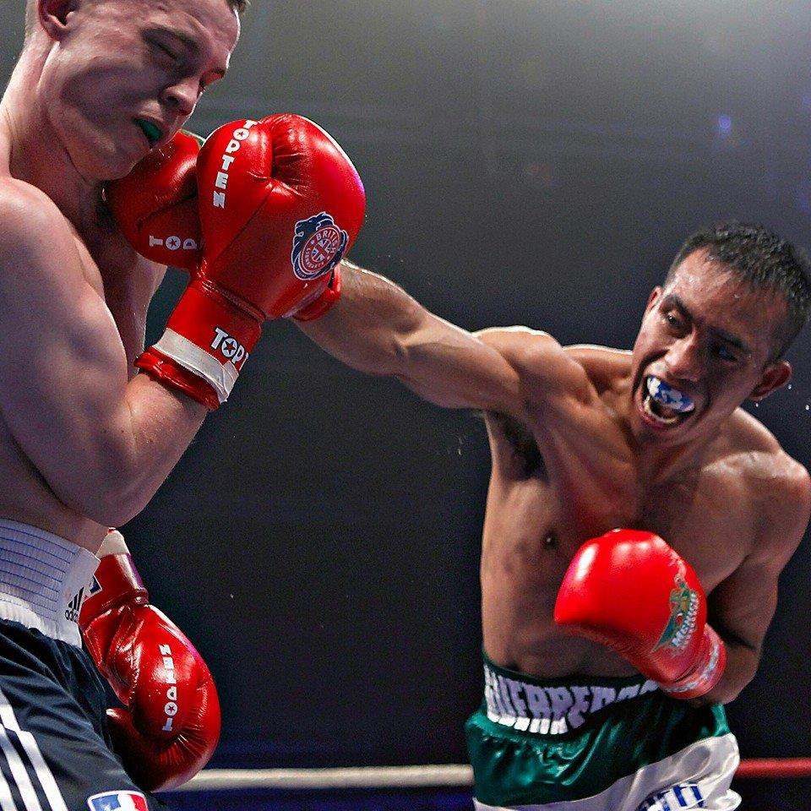
CONSEJO NACIONAL DEL DEPORTE DE LA EDUCACIÓN, A.C.
UNIVERSIADA NACIONAL 2018
CÉDULA DE INSCRIPCIÓN
BOXEO VARONIL

REGIÓN |  | ESTADO
INSTITUCIÓN |  |  |  | SIGLAS

 | APELLIDOS | NOMBRE(S)
46-49 kg | 1.-
 | 2.-
Hasta 52 kg | 1.-
 | 2.-
Hasta 56 kg | 1.-
 | 2.-
Hasta 60 kg | 1.-
 | 2.-
Hasta 64 kg | 1.-
 | 2.-
Hasta 69 kg | 1.-
 | 2.-
Hasta 75 kg | 1.-
 | 2.-
Hasta 81 kg | 1.-
 | 2.-
Hasta 91 kg | 1.-
 | 2.-
+91 kg | 1.-
 | 2.-

 | APELLIDOS | NOMBRE(S)
ENTRENADOR(A) 1
ENTRENADOR(A) 2

_________________________________________ __________________________________
COORDINADOR GENERAL DE LA REGIÓN DELEGADO ESTATAL DEL CONDDE

